EXCELENTÍSSIMO SENHOR DESEMBARGADOR PRESIDENTE DO EGRÉGIO TRIBUNAL DE JUSTIÇA DO ESTADO DE SANTA CATARINA

Autos n. 5001997-49.2023.8.24.0044

FERNANDO SOARES DA LUZ, já qualificado nos autos dos embargos de declaração na apelação criminal n. 5001997-49.2023.8.24.0044, em que é embargado o MINISTÉRIO PÚBLICO DO ESTADO DE SANTA CATARINA, vem, respeitosamente, à elevada presença de Vossa Excelência, por seus advogados abaixo signatários, com fundamento no art. 105, III, ‘a’, da CF e no art. 1.029 e seguintes do CPC, interpor

RECURSO ESPECIAL

contra os acórdãos dos eventos 31 e 46, pelos fundamentos de fato e de direito expostos na peça em anexo.

Requer, regularmente processado, seja o recurso admitido por Vossa Excelência, com a consequente remessa ao Egrégio Superior Tribunal de Justiça.

Pede deferimento.
Florianópolis, 12 de fevereiro de 2026.

Paulo Ekke Moukarzel Junior Bruno Gastão da Rosa
OAB/SC 36.591 OAB/SC 47.774

REsp nos EDs na ACrim n. 5001997-49.2023.8.24.0044
Recorrente: Fernando Soares da Luz
Recorrido: Ministério Público de Santa Catarina

RAZÕES RECURSAIS

EGRÉGIO SUPERIOR TRIBUNAL DE JUSTIÇA

COLENDA TURMA

EMÉRITOS MINISTROS JULGADORES

I – SÍNTESE DA DEMANDA

- O recorrente foi condenado à exorbitante pena de 19 anos, 5 meses e 12 dias de reclusão, em regime fechado, além de 22 dias-multa, pelos delitos de roubo majorado pelo concurso de pessoas, com a restrição de liberdade das vítimas e o emprego de violência que resultou lesão corporal grave (art. 157, §2º, II e V, e §3º, I, do CP).
- Segundo a narrativa da denúncia, às 23h do dia 6.11.2022 o recorrente, em concurso com outras pessoas, teria entrado na empresa Orleplast Indústria e Comércio de Plásticos Ltda., localizado na Rua Lady Felisbino, n. 2.250, bairro Rio Belo, município de Orleans/SC, praticado roubo mediante grave ameaça, com emprego de arma de fogo, e subtraído R$ 180.443,66 em cheques que eram do estabelecimento comercial (evento 1, DENUNCIA1, p. 1).
- Ao detalhar os fatos, a denúncia alegou que o recorrente e os demais comparsas teriam “abordado o segurança da empresa”, rendido outros funcionários e restringido a liberdade das vítimas, “sempre mediante graves ameaças e utilização de arma de fogo, deixando-os no interior do estabelecimento comercial até a chegada da Polícia Militar, a fim de assegurar a subtração dos valores” (evento 1, DENUNCIA1, p. 2).
- A peça acusatória argumentou, também, que “a vítima Paul Crysostome foi atingida por três disparos de arma de fogo [..], o que ocasionou ferimentos graves e geraram risco de vida”, razão pela qual, no seu entendimento, estariam caracterizados os crimes tipificados no art. 157, §2º, II e V, e §3º, I, do CP (evento 1, DENUNCIA1, p. 2).
- Devidamente instruído o feito, a acusação apresentou alegações finais (evento 102), ocasião em que descreveu os depoimentos colhidos na fase inquisitória e judicial e tentou justificar os motivos pelos quais entendia ser necessária a condenação do recorrente pelos crimes descritos, mesmo diante das inúmeras incongruências e fragilidades da investigação policial.
- Na sequência, o recorrente também apresentou alegações finais (evento 105), momento em que expôs os 5 principais pontos que necessariamente conduzem à absolvição, sendo que o primeiro diz respeito à falta de confirmação, na fase judicial, dos elementos de prova relativos à autoria colhidos no inquérito policial, sobretudo os que constam relatório policial n. 77/2022/SIC, o que inviabiliza a sentença condenatória (1º argumento).
- Além disso, o recorrente registrou que os vídeos mencionados no relatório policial n. 77/2022/SIC, utilizados para sustentar a autoria, não foram juntados aos autos, o que impede a certificação de sua autenticidade e, por consectário, o exercício do contraditório e da ampla defesa (2º argumento).
- No mais, foi exposto que, segundo elementos apresentados pela própria investigação e o ente Ministerial, o veículo do recorrente teria saído às 23h57m do Município de Orleans, ao passo que o automóvel que participou da ação criminosa teria sido filmado dentro do Município, às 00:03h, de modo a comprovar a não participação do recorrente no delito (3º argumento).
- Não bastasse esse fato demonstrado nos autos, o recorrente evidenciou a negligência da investigação, que deixou de apurar sobre veículo estranho no momento e local dos fatos, optando por incluir Fernando na ação criminosa, mesmo sem indícios mínimos de participação, somente por conta do histórico do réu/recorrente e por ter recebido “informação” (não documentada) de que outro delito com modus operandi similar teria ocorrido em Criciúma (4º argumento).
- Na sequência, o recorrente explicou que as provas produzidas em juízo foram uníssonas em não reconhecer a sua participação no fato criminoso, sobretudo porque todas as oitivas realizadas registram que tanto Fernando quanto o seu veículo eram desconhecidos e não foram identificados no local da ação criminosa (4º argumento).
- Contudo, para a surpresa do recorrente, logo após as suas alegações finais, sobreveio sentença condenatória (evento 107), sustentando que restariam comprovadas a autoria e a materialidade delitivas, inclusive com a alteração da dinâmica dos fatos e da ordem de imagens do relatório policial n. 77/2022/SIC para tentar afastar a constatação de que, segundo a própria investigação policial, o veículo do réu/ recorrente já estava fora do Município (às 23:57h) quando outro automóvel, possivelmente envolvido no fato criminoso, foi avistado no norte de Orleans, próximo à Orleplast (00:03h).
- Ou seja, para condená-lo, a sentença colacionou as imagens em ORDEM DIFERENTE das que constam no relatório policial n. 77/2022/SIC para concluir pela sua autoria (evento 107, p. 8/9), no qual é demonstrada a saída do recorrente do município enquanto outro veículo foi filmado em fuga do local do fato criminoso, o que não pode ser admitido.
- Inconformado, o réu interpôs o recurso de apelação (razões recursais – evento 7 do 2º grau), reforçando a existência dos fatos delineados nas alegações finais que conduzem à sua absolvição, expostos resumidamente nos parágrafos anteriores, e enfatizou a alteração da dinâmica dos fatos para envolvê-lo indevidamente na trama criminosa e reconhecer a sua autoria.
- Além disso, o recorrente também apresentou 2 teses subsidiárias, que dizem respeito à participação dolosamente distinta e a necessidade de readequação do quantum da pena imposta.
- Contudo, mesmo diante desses sólidos argumentos e das provas dos autos serem favoráveis ao recorrente, o acórdão que julgou a apelação e manteve a condenação do recorrente, ao argumento de que a tese relativa à falta de provas sobre a autoria estaria “isolada no contexto probatório” (evento 31, RELVOTO1), sem, no entanto, enfrentar os argumentos apresentados em sede de apelação, que confirmam a falta de certeza sobre a autoria do recorrente, como se verá melhor abaixo, e derruem a conclusão a que chegou o aresto condenatório, em afronta direta aos arts. 155, 386, incisos IV, V e VII, e 619 do CPP, além do art. 489, §1º, IV, “d”, do CPC. Na sequência, esse decisum também rechaçou as demais teses subsidiárias apresentadas.
- Como o aresto condenatório ignorou 5 teses recursais (omissão) para manter a condenação, além de ter incorrido em 2 erros de premissa, foram opostos embargos de declaração (evento 36) para esclarecer esses pontos, que foram rejeitados (evento 46), ao singelo argumento de que “os aclaratórios têm nítida pretensão de rediscussão da matéria já apreciada por este colegiado, porquanto não há qualquer omissão, nos moldes arguidos pelo embargante”, desconsiderando, mais uma vez, toda a argumentação que vem sendo apresentada pelo recorrente desde as alegações finais.
- Desse modo, não restou outra alternativa ao recorrente senão a interposição do recurso especial, para que seja corrigida essa condenação absolutamente contrária à prova dos autos, com a decretação de sua absolvição, já que o aresto condenatório fundamentou o reconhecimento da autoria no relatório policial n. 77/2022/SIC, cujos elementos são categóricos em comprovar a saída do recorrente do município de Orleans enquanto veículo diverso do seu estava empreendendo fuga do local do fato criminoso, ou, subsidiariamente, para que seja anulado o julgamento que não apreciou os argumentos dos aclaratórios capazes de, por si, infirmar a decisão colegiada, pelas razões expostas abaixo.

II – DO CABIMENTO DO RECURSO ESPECIAL

- O recurso especial encontra amparo no art. 105, III, alínea ‘a’, da Constituição Federal, uma vez que, como dito, é manifesta a infringência aos arts. 155, 386, incisos IV, V e VII, e 619 do CPP, além do art. 489, §1º, IV, “d”, do CPC.
- O recorrente ressalta, desde já, que os dispositivos legais violados foram prequestionados nos r. acórdãos recorridos e, vale registrar, que o art. 1.025 do CPC passou a admitir o prequestionamento implícito, sendo suficiente que as decisões do Tribunal de origem apreciem e demonstrem os argumentos da rejeição ou do acolhimento das teses recursais, como bem registrou o último aresto recorrido (evento 222).
- As questões trazidas neste recurso, ademais, estão contidas nos acórdãos hostilizados e nas razões dos embargos de declaração opostos, prescindindo, por isso, de revolvimento fático-probatório, porquanto trata-se de mera revaloração jurídica quanto à situação fática delimitada e quanto às provas utilizadas pelos arestos recorridos.
- Registra-se, ainda, que o requisito de relevância das matérias de direito infraconstitucional debatidas está presente no caso vertente, pelo fato de se tratar de recurso interposto em processo criminal, por força do art. 105, §3º, I, da CF.
- Desse modo, uma vez preenchidos os requisitos legais autorizadores, é de ser conhecido e admitido o presente recurso.

III – RAZÕES JURÍDICAS DO RECURSO FUNDAMENTADO NO ART. 105, III, “A”, DA CF

III.1 – Infringência ao art. 619 do CPP e ao art. 489, §1º, IV, do CPC, ante insuficiência de enfrentamento dos vícios apontados nos aclaratórios.

- Inicialmente, Excelência, cumpre registrar que, para confirmar a autoria do recorrente e manter a sentença condenatória, o aresto recorrido que julgou a apelação se pautou nos seguintes argumentos (evento 31, RELVOTO1):

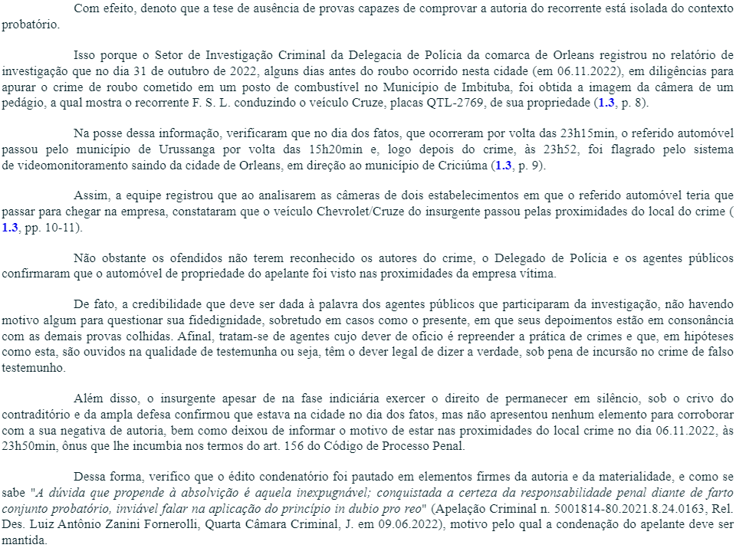
- Diante dessa conclusão, o recorrente constatou que desde as alegações finais as suas teses defensivas veiculadas foram desconsideradas pelos nobres Órgãos Jurisdicionais, em uma aparente sanha condenatória, contrária aos elementos dos autos, o que motivou a oposição de embargos de declaração em face do acórdão condenatório (decisum – evento 31).
- Nos aclaratórios (evento 36), o recorrente expôs que o aresto condenatório não enfrentou (1ª omissão) o argumento defensivo de que NÃO EXISTEM nos autos os vídeos mencionados no relatório policial n. 77/2022/SIC (tópico II.2 das razões de apelação), que a autoridade policial sustenta ter extraído do sistema de monitoramento de 2 estabelecimentos próximos ao local do crime (Bar do Diego e Bar do Cheiro) e que foram utilizados pelo aresto que julgou a apelação ora recorrido para afirmar a autoria do recorrente.
- Em seguida, o recorrente asseverou que o r. acórdão também não considerou (2ª omissão) o fato de que a inexistência desses vídeos nos autos inviabiliza a verificação de sua autenticidade, além de impedir o pleno exercício do contraditório e da ampla defesa, acarretando na insuficiência do elemento indiciário para certificar a autoria (tópico II.2 das razões de apelação).
- Explicou o recorrente, ainda, que o acórdão embargado, em nova omissão (3º vício), também desconsiderou a tese recursal de que as imagens colacionadas no relatório policial n. 77/2022/SIC, utilizadas para conferir a certeza de autoria do recorrente, NÃO possuem nitidez ou clareza e essa baixa qualidade impede a visualização de sinais identificadores do automóvel (placa ou modelo), além de não ser possível saber em qual local esse veículo desconhecido teria sido supostamente filmado.
- Para reforçar esse fato, o recorrente explicou que o exame dessa tese da apelação, inclusive, conduz à conclusão de que as imagens do relatório são elementos inservíveis para atestar a autoria (continuação do tópico II.2 das razões recursais).
- Em complemento, o recorrente frisou a baixa qualidade das imagens do relatório policial mencionado, que segundo a autoridade policial teriam sido extraídas das câmeras de vigilância do “Bar do Cheiro” (23h55m) e do “Bar do Diego” (00h03m), respectivamente, mas, vale repetir, esses vídeos não foram juntados aos autos, e reafirmou a sua imprestabilidade para aferir a autoria, diante da falta de nitidez e clareza, colacionando-as, vejamos (tópico II.2 das razões de apelação – imagens extraídas do evento 1, INQ3, p. 9/10):

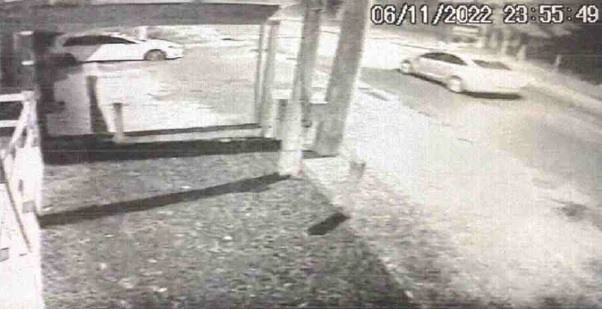
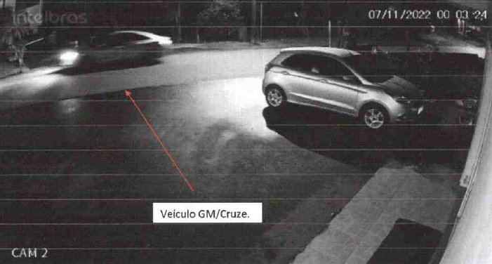

- Mas não é só.
- O recorrente apontou, também, que o acórdão condenatório, repetindo a sentença, incorreu em 2 evidentes erros de premissa fática ao firmar que o veículo do recorrente teria saído de Orleans para Criciúma às 23h52m e, posteriormente, que o seu automóvel teria sido visto às 23h50m.
- Contudo, a prova dos autos é categórica em demonstrar que a ÚNICA IMAGEM do veículo do apelante, no dia dos fatos, demonstra que ele saiu de Orleans às 23h57m, pelo sentido sul (Criciúma), ou seja, não há nenhum registro do veículo do recorrente transitando às 23h50m ou 23h52m, muito menos próximo ao local do fato criminoso.
- Vale conferir a única imagem em que é possível identificar o veículo do recorrente (evento 1, INQ3, p. 9):

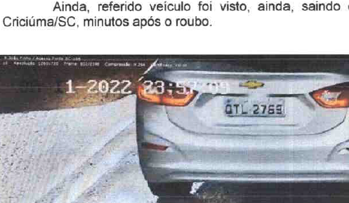

- Além disso, nos aclaratórios foi exposto que, mesmo se desconsiderados os erros de premissa apontados acima, o acórdão condenatório também desconsiderou (4ª omissão) o fato de que, como o veículo do recorrente saiu de Orleans para Criciúma, pelo sentido sul do município, às 23h52m ou às 23h50m (segundo as premissas firmadas pelo acórdão), é IMPOSSÍVEL que o seu veículo esteja envolvido no fato criminoso e seja o automóvel que tenha sido filmado próximo ao “Bar do Cheiro” às 23h55m, que fica a 3 minutos da Orleplast (local do fato criminoso), no NORTE de Orleans, por conta do tempo necessário para percorrer toda a extensão do município.
- Por fim, o recorrente ainda registrou que o acórdão embargado também não abordou (5ª omissão) a tese recursal de que a prova dos autos demonstra que é IMPOSSÍVEL ser o automóvel do recorrente que foi filmado no “Bar do Diego”, norte de Orleans, às 00h03m, tendo em vista que às 23h57m ele já tinha saído para Criciúma (pela saída sul de Orleans – tópico II.3 da apelação).
- Sobre o assunto, aliás, vale colacionar o trajeto necessário para transitar, de automóvel, entre a Orleplast e a saída sul de Orleans, sentido Criciúma, para se constatar a distância a ser percorrida e o tempo estimado desse deslocamento, o que afasta qualquer possibilidade de o recorrente estar envolvido no fato criminoso (7,5km – pelo menos 11 min de carro – informação extraída do Google Maps):

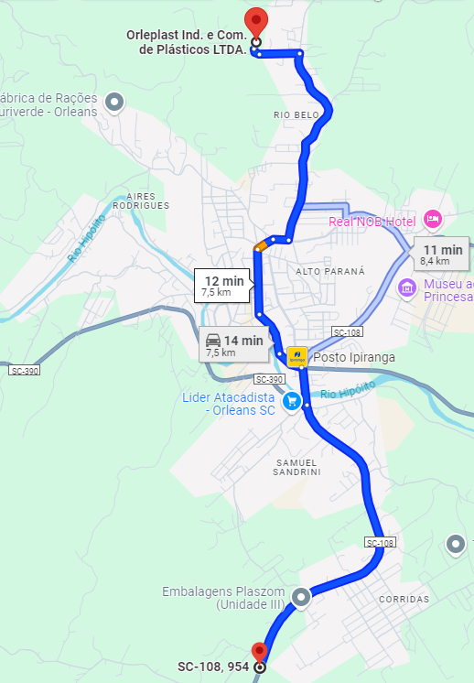
- E, com a devida vênia, todos esses argumentos da apelação, detalhados anteriormente e renovados em sede de embargos de declaração (evento 36), que são capazes de derruir a conclusão condenatória a que chegou a douta Câmara Julgadora, foram novamente ignorados pelo acórdão que julgou os aclaratórios opostos, ao argumento de que seria mera “rediscussão” da matéria, vejamos (evento 46):

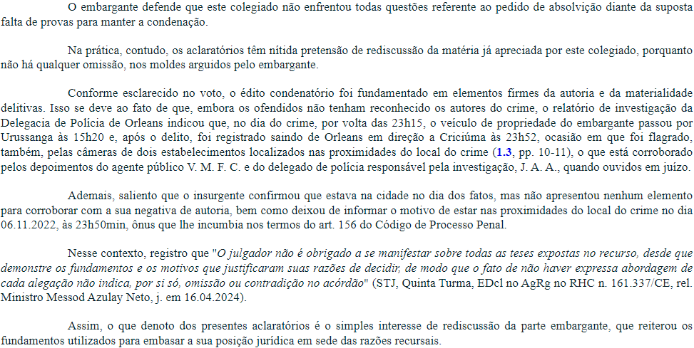

- Como visto, Excelência, o acórdão que julgou os aclaratórios afrontou, de forma direta, o art. 619 do CPP pelo simples fato de alegar que os embargos de declaração pretenderiam rediscussão de matéria já apreciada e deixar de enfrentar, mais uma vez, os argumentos ventilados pelo recorrente (desde as alegações finais, diga-se), a exemplo da falta de juntada do vídeo que fundamenta o relatório policial, além da falta de nitidez das imagens desse relatório, que impossibilita a identificação do automóvel, e da incongruência temporal em relação à afirmação de que o veículo do apelante estaria transitando dentro de Orleans às 00:03h, próximo ao Bar do Diego, mesmo após ser incontroverso que o seu automóvel saiu desse Município antes da 00h em direção a Criciúma (saída sul de Orleans).
- Isso porque, como se sabe, esse dispositivo legal impõe ao Órgão Julgador o dever de esclarecer ambiguidade, obscuridade, contradição ou omissão apontadas no acórdão.
- Contudo, mesmo após alertado pelo recorrente sobre as diversas omissões e erros de premissa, capazes inclusive de rechaçar a conclusão condenatória por conta da própria cronologia apontada pela investigação policial, o acórdão que julgou os aclaratórios não detalhou as razões pelas quais entenderia ser inexistente os vícios apontados, limitando-se a alegar que seria mera rediscussão de matéria já apreciada pelo Órgão Julgador, frisa-se, infringindo frontalmente o art. 619 do CPP
- Além disso, esse decisum também incorreu em manifesta violação ao art. 489, §1º, IV, do CPC, aplicado subsidiariamente ao processo penal, na medida em que os motivos apresentados no aresto que julgou os embargos de declaração (evento 46) não enfrentaram nenhum dos argumentos deduzidos pelo recorrente/embargante, que são capazes de infirmar a sua conclusão condenatória.
- Excelência, para evitar a infringência direta aos dispositivos legais indicados (art. 619 do CPP e art. 489, §1º, IV, do CPC), incumbiria ao Egrégio Órgão Julgador demonstrar, ao menos, quais argumentos do acórdão que julgou a apelação criminal teriam tratado sobre os vícios apontados, o que não ocorreu no caso, até porque, vale frisar, quase todas as teses defensivas veiculadas na apelação foram desconsideradas pelos acórdãos recorridos (eventos 31 e 46).
- Assim, uma vez comprovado o não enfrentamento das teses defensivas apresentadas em sede de embargos de declaração, capazes de infirmar a conclusão a que chegou a douta Câmara Julgadora, e, por consequência, constatada a ausência de fundamentação do aresto recorrido (evento 46) em relação aos vícios indicados pelo recorrente, restam diretamente afrontados os dispositivos legais mencionados (art. 619 do CPP e art. 489, §1º, IV, do CPC), o que impõe o provimento deste recurso para anular o decisum e determinar que outro seja proferido, dessa vez com o saneamento das omissões e erros de premissa que permanecem sem esclarecimento até o momento.

III.2 – Infringência direta ao art. 386, IV, V e VII do CPP, ante a conclusão condenatória do acórdão, com base no relatório policial, apoiada em erros de premissa em relação às informações registradas no próprio relatório.

- Com a devida vênia, Excelência, no tópico anterior já se viu que os arestos recorridos estão equivocados e simplesmente ignoraram todas as provas favoráveis ao recorrente, que comprovam inclusive a sua impossibilidade de ter participação no fato criminoso, conforme demonstra a própria cronologia dos fatos constatados pela investigação policial, registrada no relatório policial n. 77/2022/SIC.
- E o primeiro aresto recorrido (evento 31) fundamentou a confirmação da autoria do recorrente sobretudo no relatório policial n. 77/2022/SIC. Além disso, para reconhecer a certeza de sua autoria no caso e manter a condenação, esse aresto também utilizou os depoimentos dos policiais que elaboraram o relatório, que – obviamente – confirmaram o conteúdo do documento, e o próprio interrogatório do recorrente, que disse que esteve no município, mas foi categórico em asseverar que não participou do fato criminoso.
- Vale colacionar novamente a fundamentação do aresto recorrido, que se utilizou do relatório policial para concluir pela autoria do recorrente (evento 31):

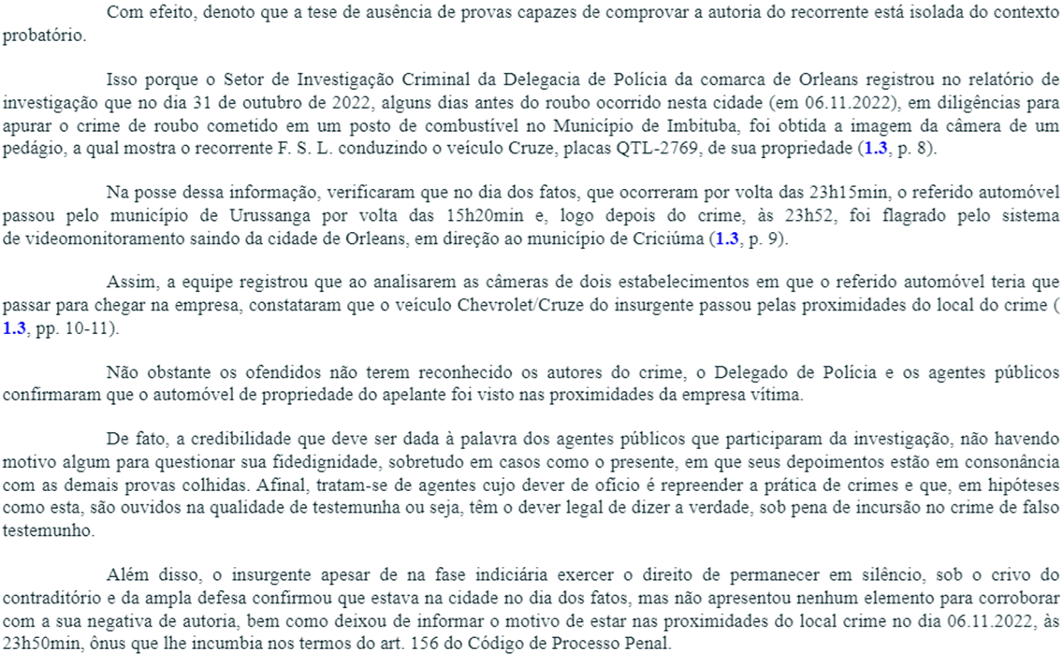
- Pois bem.
- A infringência direta ao art. 386, IV, V e VII, do CPP, reside justamente no fato de que o acórdão que manteve a condenação (evento 31), quando utilizou o relatório policial n. 77/2022/SIC (evento 1, INQ2, p. 46/evento 1, INQ3, p. 18) para conferir certeza de autoria do recorrente, ignorou os argumentos defensivos do recorrente e se amparou em evidentes erros de premissa, manifestamente contrários às informações registradas no próprio relatório que sustenta a condenação, sobretudo no que diz respeito à cronologia dos fatos (critério temporal objetivo).
- Ora, como visto no tópico anterior, o relatório policial n. 77/2022/SIC registra que o recorrente saiu do Município de Orleans, sentido Criciúma (saída sul de Orleans), às 23h57m.
- O mesmo relatório policial também registra a imagem de 2 veículos não identificados filmados no “Bar do Cheiro”, às 23h55m, e no “Bar do Diego”, às 00h03m, que, segundo a investigação, seriam o do recorrente e estariam em fuga do local do fato criminoso.
- E o próprio relatório policial esclarece que esses bares ficam na REGIÃO NORTE de Orleans (evento 1, INQ3, p. 10 e 11).
- Isso, portanto, comprova que é impossível ser o veículo do recorrente o filmado passando por esses estabelecimentos, tendo em vista que o trajeto de carro entre a empresa Orleplast (local do fato criminoso) e a saída sul de Orleans exige o percurso de 7,5km e demora, pelo menos, 11 minutos (vide informação extraída do Google Maps, no tópico anterior).
- Desse modo, está provado que o recorrente não participou do fato criminoso ou, no mínimo, não existe comprovação de que o réu concorreu para a infração penal ou que tenham elementos suficientes para a sua condenação, conforme a própria cronologia temporal apurada pela autoridade policial, o que é corroborado pelo seu interrogatório judicial, bastando a mera revaloração jurídica do relatório policial n. 77/2022/SIC, utilizado pelos arestos recorridos para fundamentar a condenação, para se constatar inexistência/falta de provas da autoria do recorrente e a afronta direta ao art. 386, IV, V e VII, do CPP.
- Vale registrar, por oportuno, que não se está diante de reexame do caderno probatório ou reanálise de provas dos autos, mas de mera revaloração jurídica da prova utilizada pelos arestos recorridos para condenar o recorrente, ou seja, de verificação do conteúdo do relatório n. 77/2022/SIC e constatação de que ele comprova a inocência de Fernando, ao contrário do que sustentam os arestos recorridos, o que afasta a aplicabilidade da Súmula n. 7/STJ no presente caso.
- No mais, Excelência, considerando, sobretudo, que o Tribunal local já teve 2 oportunidades de examinar os argumentos defensivos, que veiculam questão incontroversa sobre a cronologia temporal dos fatos e a impossibilidade de sua participação no fato criminoso, o recorrente suplica para que seja dado provimento imediato ao presente recurso especial, reconhecendo infringência ao art. 386, IV, V e VII, do CPP, e decretada a sua absolvição, em atenção inclusive à teoria da causa madura, além dos princípios da economia processual e da razoável duração do processo.

III.3 – Ofensa manifesta ao art. 155 do CPP, diante da utilização do relatório policial, produzido na fase inquisitorial, sem confirmação judicial do seu conteúdo.

- Por fim, Excelência, ao fundamentar o reconhecimento da autoria do recorrente no relatório policial n. 77/2022/SIC, produzido na fase inquisitorial, os arestos recorridos violaram frontalmente o art. 155 do CPP, que impede que a decisão seja fundamentada “exclusivamente nos elementos informativos colhidos na investigação, ressalvadas as provas cautelares, não repetíveis e antecipadas”.
- Isso porque, como dito, no presente caso os fundamentos jurídicos para concluir pela autoria do recorrente estão pautados somente no relatório n. 77/2022/SIC e o seu conteúdo não foi confirmado na fase judicial, não sendo o suficiente o testemunho dos policiais que o elaboraram, até porque eles jamais iriam contrariar as informações registradas por eles próprios em documento oficial.
- Ou seja, como não foram juntados aos autos os vídeos das câmeras de segurança mencionados no relatório policial n. 77/2022/SIC, entre outros elementos colhidos em diligências policiais, o que permitiria o exercício do contraditório e da ampla defesa durante a instrução processual, e isso tornou impossível verificar a autenticidade das informações lançadas no relatório, como, por exemplo, análise das imagens de todo o vídeo, para conferir se era possível constatar o modelo e os sinais identificadores dos veículos filmados.
- Além disso, todas as demais testemunhas que presenciaram o fato foram categorias em registrar que não reconheceram o recorrente ou o seu veículo no local dos fatos, de modo que as informações do relatório policial n. 77/2022/SIC, colhidas durante o inquérito policial, estão isoladas e não podem servir para, por si só, fundamentar a condenação do recorrente no caso vertente.
- No mais, ao contrário do que sustentaram os arestos recorridos, o simples fato de o recorrente, em seu interrogatório judicial, ter explicado que estava passando pelo município, sem detalhar a motivação, não pode ser considerado prova que confirme o seu envolvimento no fato criminoso, sobretudo porque a declaração também é acompanhada de negativa de autoria, desconsiderada pelos arestos ora impugnados.
- Aliás, Excelência, convém frisar que não se trata de reexame do caderno probatório ou análise de provas dos autos, mas mera revaloração jurídica da prova utilizada pelos arestos recorridos para condenar o recorrente, ou seja, de reanálise do teor do relatório n. 77/2022/SIC e constatação de que ele comprova a inocência de Fernando, o que afasta a aplicabilidade da Súmula n. 7/STJ no presente caso.
- Assim sendo, bem demonstrado que os acórdãos condenatórios estão fundamentados no relatório policial n. 77/2022/SIC, produzido durante o inquérito policial, sem que os seus elementos tenham sido confirmados na fase judicial, sobretudo por conta da falta de juntada dos documentos mencionados no relatório, resta comprovada a infringência direta ao art. 155 do CPP, o que impõe o provimento deste recurso e a consequente absolvição do recorrente.

IV – REQUERIMENTOS

- Ante o exposto, requer-se o conhecimento do recurso especial para:

- reconhecer a infringência direta ao art. 386, IV, V e VII, do CPP, com o provimento imediato do presente recurso especial, sobretudo porque a condenação está pautada no relatório policial n. 77/2022/SIC, mas acabou incorrendo em diversos erros de premissa sobre as informações do relatório, como a cronologia relatada que comprova a não participação do recorrente, e a decretação de sua absolvição, notadamente porque em 2 oportunidades a Corte local já deixou de examinar as teses jurídicas veiculadas, em atenção à teoria da causa madura, além dos princípios da economia processual e da razoável duração do processo.
- reconhecer a ofensa ao art. 155 do CPP, por fundamentar a conclusão pela autoria do recorrente somente no relatório policial n. 77/2022/SIC, produzido exclusivamente durante o inquérito policial e cujo seu conteúdo não foi confirmado na fase judicial, notadamente porque ausentes nos autos os vídeos das câmeras de segurança de locais próximo ao fato criminoso, além de outros documentos mencionados no relatório e não juntados aos autos;
- subsidiariamente, na remota hipótese de não acolhimento das teses anteriores, anular o acórdão que julgou os aclaratórios opostos por afronta ao art. 619 do CPP e ao art. 489, §1º, III e IV, do CPC, pois as omissões e os erros de premissa apontados pelo recorrente persistem e não foram objeto de esclarecimento, para que outro julgamento seja realizado, dessa vez com o saneamento dos diversos vícios identificados;

- Reitera, por fim, sejam todas as intimações realizadas em nome dos advogados Paulo Ekke Moukarzel Junior, inscrito na OAB/SC sob o nº 36.591, e Bruno Gastão da Rosa, inscrito na OAB/SC sob o n° 47.774, sob pena de nulidade (art. 272, §5º, do CPC).
Pede deferimento.
Florianópolis, 12 de fevereiro de 2026.

Paulo Ekke Moukarzel Junior Bruno Gastão da Rosa
OAB/SC 36.591 OAB/SC 47.774

